苏州大学实验报告
院、系 | 计算机科学与技术学院 |  | 年级专业 |  | 22计科 |  | 姓名 | 姜涛 | 学号 | 2227405073
课程名称 |  | 编译原理实践 |  |  |  |  |  |  | 成绩
指导教师 |  | 段湘煜 |  | 同组实验者 |  | 无 |  | 实验日期 | 2024/9/29

实 验 名 称 | 基于自动机的词法分析器

- 实验题目
深入研究词法分析器，用有限状态自动机实现正则表达式，以能够识别出符合正则表达式的词法单元；
分别测试以正则表达式(a|b)*abb 以及 10|(0|11)0*1 为输⼊，输出各⾃的最简 DFA，输出形式为 DFA 的状态转移表。
根据TEST语言的如下词法规则，实现基于自动机的词法分析器。
- 实验原理及流程框图
  - 正则表达式到NFA
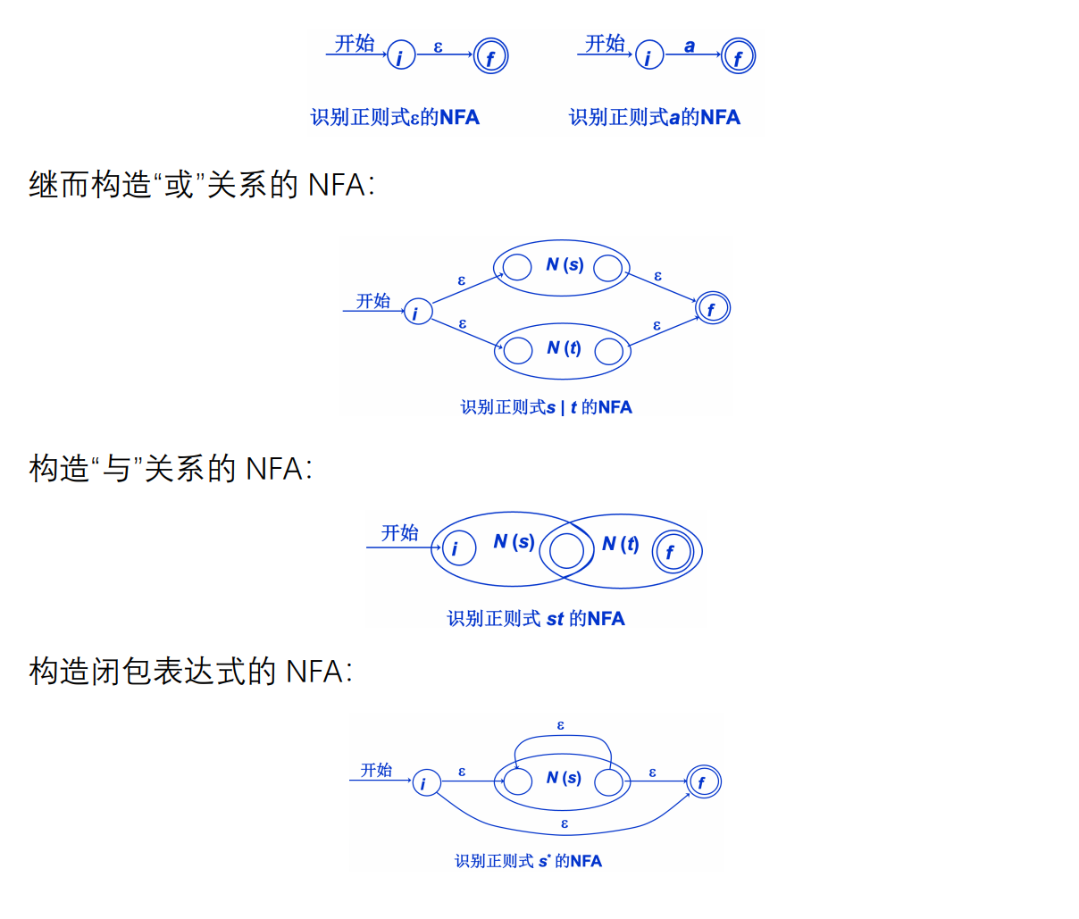
Figure 1识别不同正则式的NFA
  - 建立正则表达式的结构树：
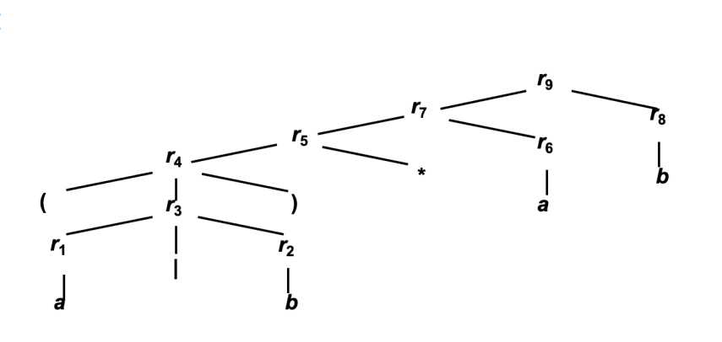
Figure 2例：(a|b)*ab的结构树
  - 深度遍历结构树，构建NFA
深度优先遍历该树，每个 r 节点代表⼀个自动机，逐步由⼩的自动机，构建出完整的自动机。
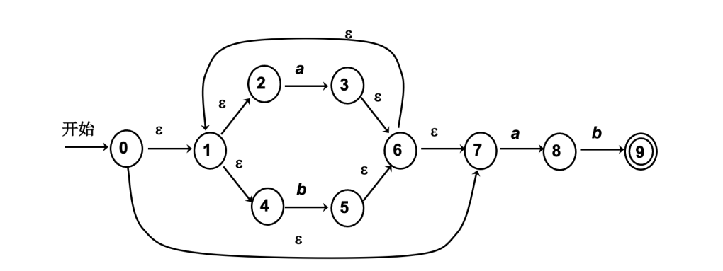
Figure 3生成NFA
  - NFA到DFA：
运⽤最⼩⼦集构造法将 NFA 转化为 DFA，如以上例⼦的 NFA 将被转化为以
下具有 A，B，C，D 四个状态的 DFA。
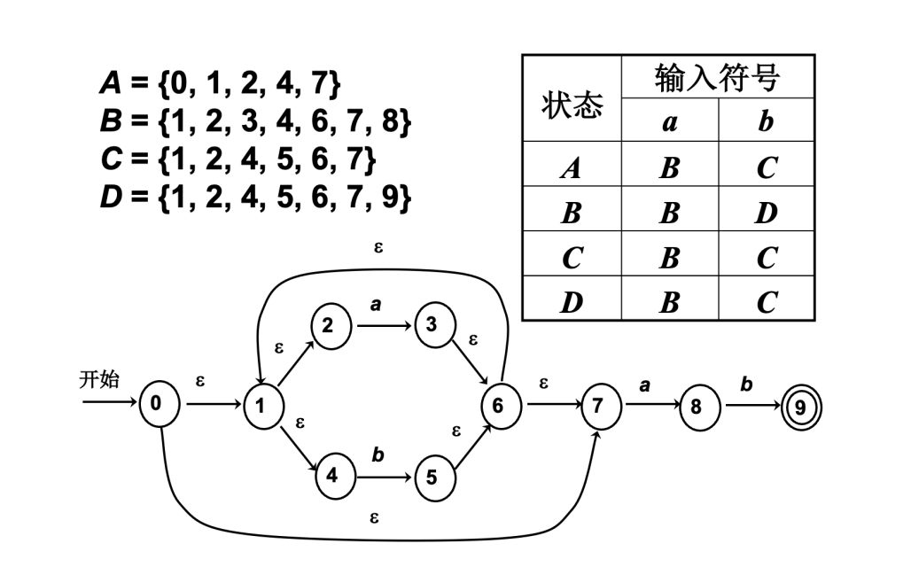
Figure 4构造DFA
  - DFA化简最简DFA
依据可区别状态进⾏化简，对于不可区别的多个状态，可将此多个状态化简
为一个状态。化简过程实例如下图，最下方的 DFA 有 4 个状态，经过多个步骤
之后，发现状态 A 和 C 不可区分，则将 A、C 化简为⼀个状态，最终自动机为图
中最上方的自动机。
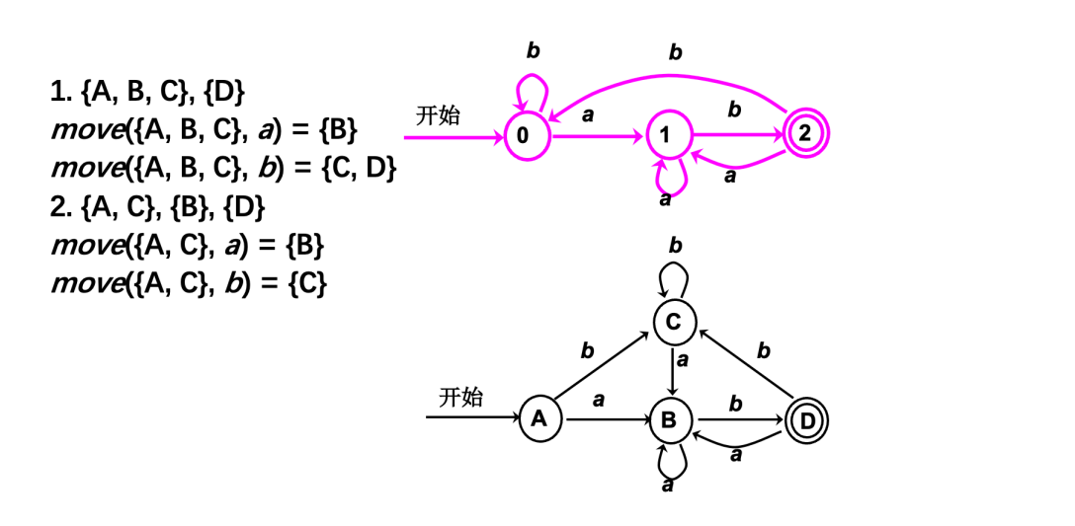
Figure 5DFA化简最简DFA
- 实验步骤
  - 预处理正则表达式：
在正则表达式中显式插入连接符，从而方便构造正则表达式的结构树。
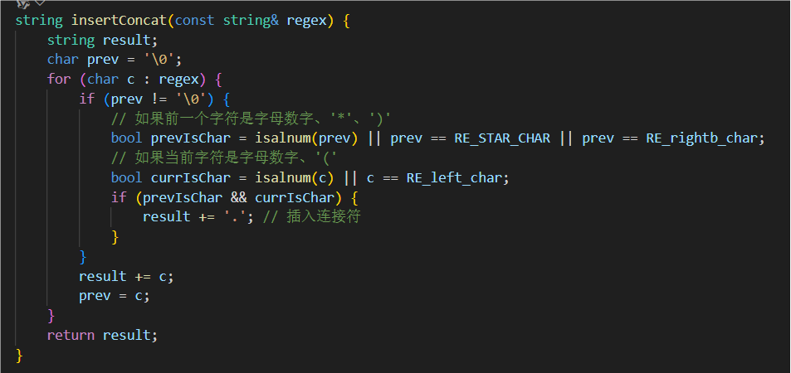
Figure 6在正则表达式中显式插入连接符.
  - 定义正则表达式的结构树：
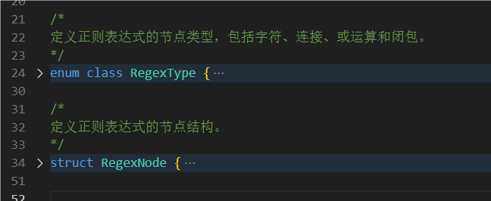
Figure 7定义结构树节点类型，构造结构树（部分代码）
  - 由正则表达式构建结构树：
首先将正则表达式预处理后转化为后缀表达式，然后构造结构树。
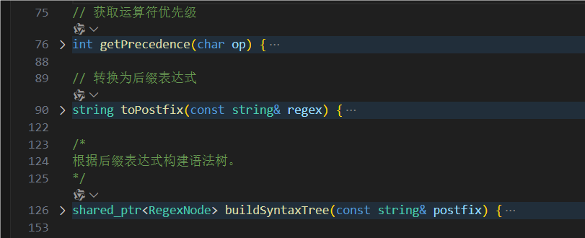
Figure 8构造结构树
  - 基于结构树，设计并构造NFA
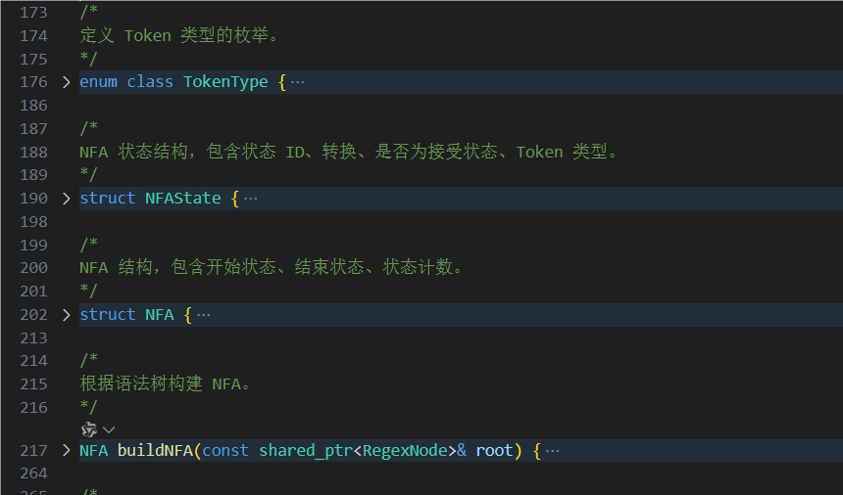
Figure 9构造NFA
  - 根据上边的NFA构造DFA
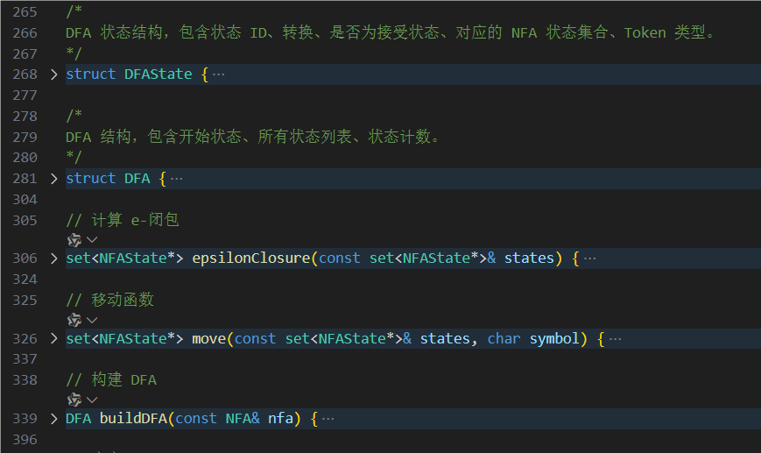
Figure 10构建DFA
  - 将构建的DFA输出：
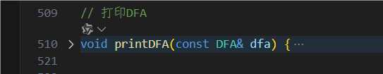
Figure 11输出DFA状态转移表
  - 完成TEST的词法规则下每种词法单元的DFA构造
最终合并成完成则给予自动机的词法分析器
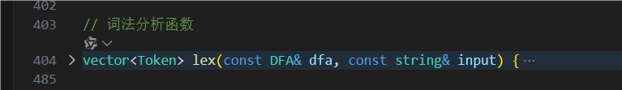
Figure 12进行词法分析
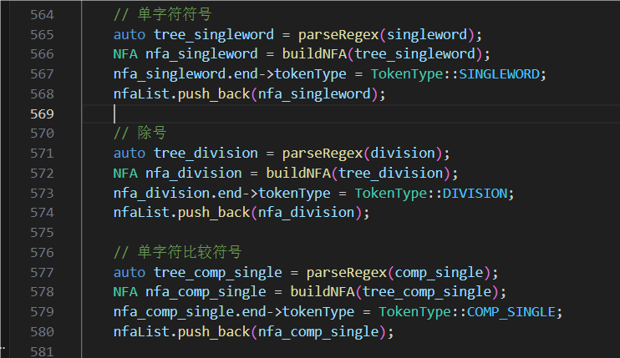
Figure 13构建词法单元的DFA（部分代码）

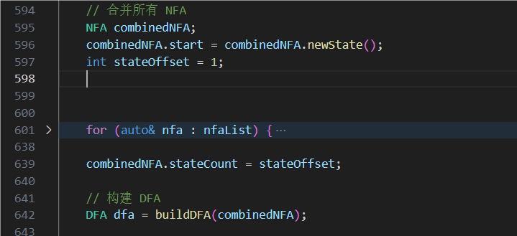
Figure 14合并所有词法单元的DFA构建完整的词法分析自动机
- 实验结果及分析
  - 测试以正则表达式(a|b)*abb 以及 10|(0|11)0*1 为输⼊，输出各⾃的最简 DFA，输出形式为 DFA 的状态转移表
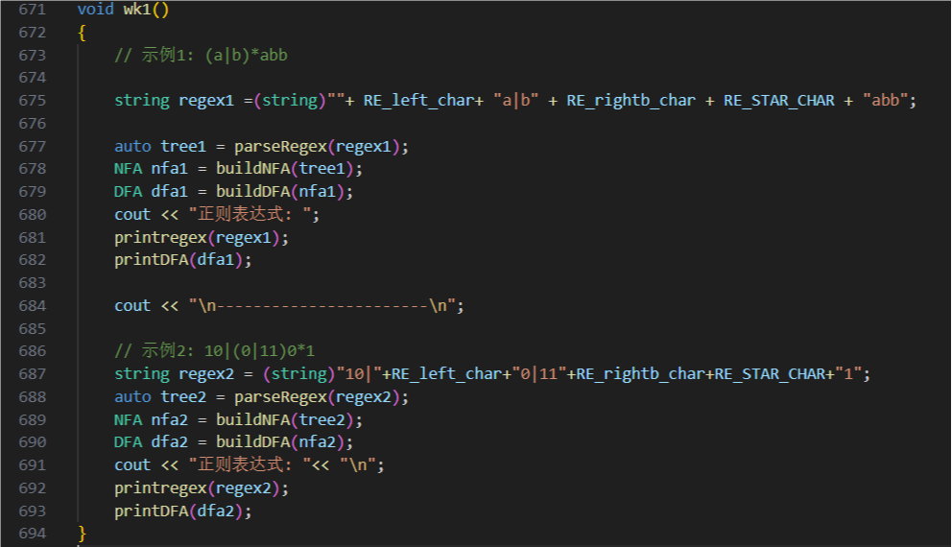
Figure 15测试输出DFA状态转移表
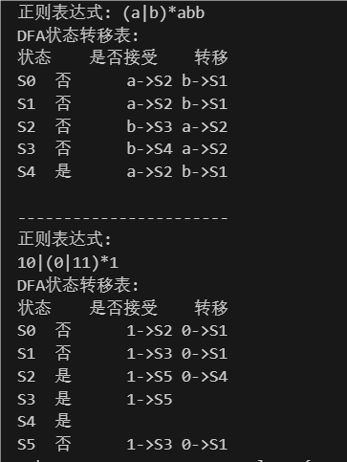
Figure 16测试结果
从测试结果中来看，能够成功并正确的构造出NFA并转化为DFA，最终输出状态转移表。
2. 根据TEST语言的如下词法规则，实现基于自动机的词法分析器。
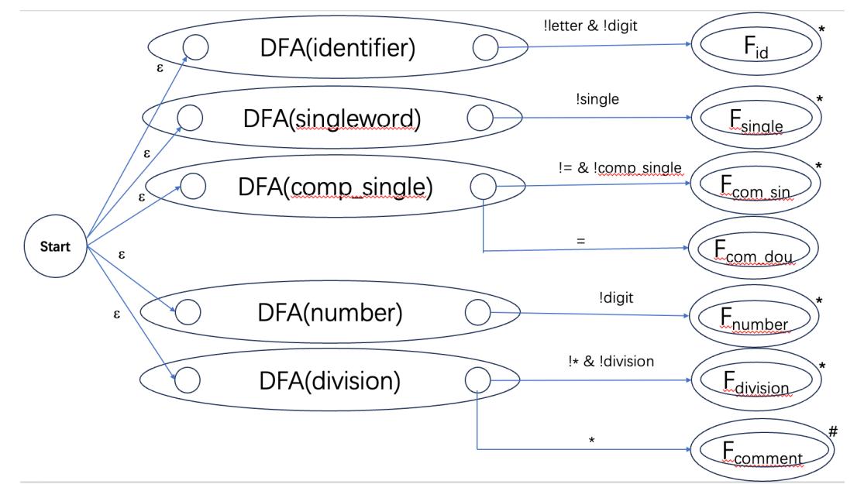
Figure 17整体自动机
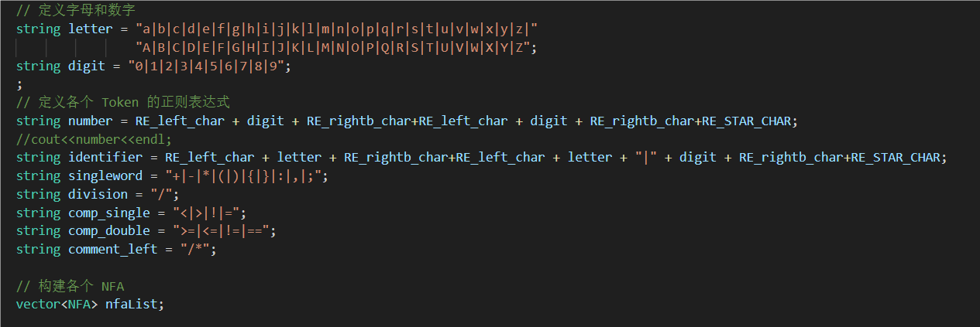
Figure 18词法单元正则表达式
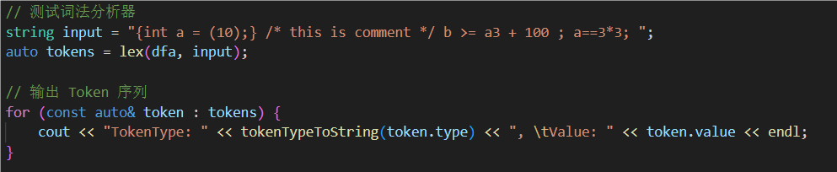
Figure 19测试输入并输出词法分析结果
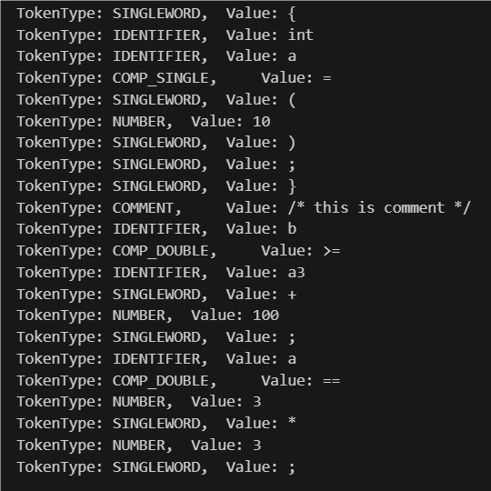
Figure 20词法分析测试结果
从测试结果中可以看到，程序能够成功正常进行词法分析，覆盖测试了所有词法单元。
- 实验总结
在本次实验中，成功实现了基于有限状态自动机的词法分析器，探索了从正则表达式到NFA、再到DFA的构建过程。通过递归构建结构树，并利用子集构造法将NFA转化为DFA，测试了正则表达式(a|b)*abb和10|(0|11)0*1，验证了程序能够正确地生成最简DFA并输出其状态转移表。同时，通过整合TEST语言的词法规则，实现了对词法单元的完整分析。实验结果表明，程序能够正确覆盖所有词法单元，达到预期效果。这次实验加深了对词法分析器和编译器前端实现的理解，进一步巩固了自动机和正则表达式的应用技能。
- 代码

#include <iostream>
#include <string>
#include <memory>
#include <vector>
#include <stack>
#include <unordered_map>
#include <unordered_set>
#include <set>
#include <queue>
#include <functional>
using namespace std;

#define EPSILON 52917
#define Re_star 127
#define leftb 128
#define rightb 129
const char RE_STAR_CHAR =Re_star;
const char RE_left_char = leftb;
const char RE_rightb_char = rightb;

/*
定义正则表达式的节点类型，包括字符、连接、或运算和闭包。
*/
enum class RegexType {
CHAR, // 单个字符
CONCAT, // 连接
UNION, // 或
STAR // 闭包 restar
};

/*
定义正则表达式的节点结构。
*/
struct RegexNode {
RegexType type;
char value; // 仅在type == CHAR时使用
shared_ptr<RegexNode> left;
shared_ptr<RegexNode> right;

// 构造函数（char）
RegexNode(RegexType t, char val = '\0') : type(t), value(val), left(nullptr), right(nullptr) {}

// 构造函数用于二元操作符（连接、或）
RegexNode(RegexType t, shared_ptr<RegexNode> l, shared_ptr<RegexNode> r)
: type(t), value('\0'), left(l), right(r) {}

// 构造函数用于单元操作符（闭包 restar)
RegexNode(RegexType t, shared_ptr<RegexNode> l)
: type(t), value('\0'), left(l), right(nullptr) {}
};

string insertConcat(const string& regex) {
string result;
char prev = '\0';
for (char c : regex) {
if (prev != '\0') {
// 如果前一个字符是字母数字、'*'、')'
bool prevIsChar = isalnum(prev) || prev == RE_STAR_CHAR || prev == RE_rightb_char;
// 如果当前字符是字母数字、'('
bool currIsChar = isalnum(c) || c == RE_left_char;
if (prevIsChar && currIsChar) {
result += '.'; // 插入连接符
}
}
result += c;
prev = c;
}
return result;
}

// 获取运算符优先级
int getPrecedence(char op) {
switch(op) {
case RE_STAR_CHAR:
return 3;
case '.':
return 2;
case '|':
return 1;
default:
return 0;
}
}

// 转换为后缀表达式
string toPostfix(const string& regex) {
string postfix;
stack<char> opStack;
for (char c : regex) {
if (c == RE_left_char) {
opStack.push(c);
}
else if (c == RE_rightb_char) {
while (!opStack.empty() && opStack.top() != RE_left_char) {
postfix += opStack.top();
opStack.pop();
}
if (!opStack.empty()) opStack.pop(); // 弹出 '('
}
else if (c == RE_STAR_CHAR || c == '.' || c == '|') {
while (!opStack.empty() && getPrecedence(opStack.top()) >= getPrecedence(c)) {
postfix += opStack.top();
opStack.pop();
}
opStack.push(c);
}
else {
postfix += c; // 操作数直接添加到后缀表达式
}
}
while (!opStack.empty()) {
postfix += opStack.top();
opStack.pop();
}
;
return postfix;
}

/*
根据后缀表达式构建语法树。
*/
shared_ptr<RegexNode> buildSyntaxTree(const string& postfix) {
stack<shared_ptr<RegexNode>> stack;
for (char c : postfix) {
if (c == RE_STAR_CHAR) {
auto child = stack.top(); stack.pop();
auto node = make_shared<RegexNode>(RegexType::STAR, child);
stack.push(node);
}
else if (c == '.') {
auto right = stack.top(); stack.pop();
auto left = stack.top(); stack.pop();
auto node = make_shared<RegexNode>(RegexType::CONCAT, left, right);
stack.push(node);
}
else if (c == '|') {
auto right = stack.top(); stack.pop();
auto left = stack.top(); stack.pop();
auto node = make_shared<RegexNode>(RegexType::UNION, left, right);
stack.push(node);
}
else {
auto node = make_shared<RegexNode>(RegexType::CHAR, c);
stack.push(node);
}
}
return stack.empty() ? nullptr : stack.top();
}

/*
完整的解析函数，传入正则表达式，返回语法树根节点。
*/
// shared_ptr<RegexNode> parseRegex(const string& regex) {
// string withConcat = insertConcat(regex);
// string postfix = toPostfix(withConcat);
// // cout << "Postfix: " << postfix << "\n"; // 调试用
// return buildSyntaxTree(postfix);
// }

shared_ptr<RegexNode> parseRegex(const string& regex) {
string withConcat = insertConcat(regex);
//cout << "With Concat: " << withConcat << endl; // 调试输出
string postfix = toPostfix(withConcat);
//cout << "Postfix: " << postfix << endl; // 调试输出
return buildSyntaxTree(postfix);
}

/*
定义 Token 类型的枚举。
*/
enum class TokenType {
NONE,
COMMENT, // 注释
COMP_DOUBLE, // 双字符比较符号
COMP_SINGLE, // 单字符比较符号
DIVISION, // 除号
SINGLEWORD, // 单字符符号
NUMBER, // 数字
IDENTIFIER // 标识符
};

/*
NFA 状态结构，包含状态 ID、转换、是否为接受状态、Token 类型。
*/
struct NFAState {
int id;
unordered_map<unsigned, vector<NFAState*>> transitions;
bool isFinal;
TokenType tokenType; // 新增字段

NFAState(int id_) : id(id_), isFinal(false), tokenType(TokenType::NONE) {}
};

/*
NFA 结构，包含开始状态、结束状态、状态计数。
*/
struct NFA {
NFAState* start;
NFAState* end;
int stateCount;

NFA() : start(nullptr), end(nullptr), stateCount(0) {}

NFAState* newState() {
return new NFAState(stateCount++);
}
};

/*
根据语法树构建 NFA。
*/
NFA buildNFA(const shared_ptr<RegexNode>& root) {
NFA nfa;

// 递归构建NFA
function<pair<NFAState*, NFAState*>(shared_ptr<RegexNode>)> build = [&](shared_ptr<RegexNode> node) -> pair<NFAState*, NFAState*> {
if (node->type == RegexType::CHAR) {
NFAState* start = nfa.newState();
NFAState* end = nfa.newState();
start->transitions[node->value].push_back(end);
return {start, end};
}
else if (node->type == RegexType::CONCAT) {
auto left = build(node->left);
auto right = build(node->right);
left.second->transitions[EPSILON].push_back(right.first);
return {left.first, right.second};
}
else if (node->type == RegexType::UNION) {
NFAState* start = nfa.newState();
NFAState* end = nfa.newState();
auto left = build(node->left);
auto right = build(node->right);
start->transitions[EPSILON].push_back(left.first);
start->transitions[EPSILON].push_back(right.first);
left.second->transitions[EPSILON].push_back(end);
right.second->transitions[EPSILON].push_back(end);
return {start, end};
}
else if (node->type == RegexType::STAR) {
NFAState* start = nfa.newState();
NFAState* end = nfa.newState();
auto sub = build(node->left);
start->transitions[EPSILON].push_back(sub.first);
start->transitions[EPSILON].push_back(end);
sub.second->transitions[EPSILON].push_back(sub.first);
sub.second->transitions[EPSILON].push_back(end);
return {start, end};
}
return {nullptr, nullptr};
};

auto result = build(root);
nfa.start = result.first;
nfa.end = result.second;
nfa.end->isFinal = true;
return nfa;
}

/*
DFA 状态结构，包含状态 ID、转换、是否为接受状态、对应的 NFA 状态集合、Token 类型。
*/
struct DFAState {
int id;
unordered_map<unsigned, DFAState*> transitions;
bool isFinal;
set<NFAState*> nfaStates;
TokenType tokenType; // 新增字段

DFAState(int id_) : id(id_), isFinal(false), tokenType(TokenType::NONE) {}
};

/*
DFA 结构，包含开始状态、所有状态列表、状态计数。
*/
struct DFA {
DFAState* start;
vector<DFAState*> states;
int stateCount;

DFA() : start(nullptr), stateCount(0) {}

DFAState* newState(const set<NFAState*>& nfaStates_) {
DFAState* state = new DFAState(stateCount++);
state->nfaStates = nfaStates_;
// 确定 tokenType
for (auto s : nfaStates_) {
if (s->isFinal) {
if (state->tokenType == TokenType::NONE || s->tokenType < state->tokenType) {
state->tokenType = s->tokenType;
}
state->isFinal = true;
}
}
states.push_back(state);
return state;
}
};

// 计算 e-闭包
set<NFAState*> epsilonClosure(const set<NFAState*>& states) {
set<NFAState*> closure = states;
stack<NFAState*> stackStates;
for (auto s : states) stackStates.push(s);

while (!stackStates.empty()) {
NFAState* state = stackStates.top(); stackStates.pop();
if (state->transitions.find(EPSILON) != state->transitions.end()) {
for (auto next : state->transitions.at(EPSILON)) {
if (closure.find(next) == closure.end()) {
closure.insert(next);
stackStates.push(next);
}
}
}
}
return closure;
}

// 移动函数
set<NFAState*> move(const set<NFAState*>& states, char symbol) {
set<NFAState*> result;
for (auto s : states) {
if (s->transitions.find(symbol) != s->transitions.end()) {
for (auto next : s->transitions.at(symbol)) {
result.insert(next);
}
}
}
return result;
}

// 构建 DFA
DFA buildDFA(const NFA& nfa) {
DFA dfa;
queue<set<NFAState*>> q;

// 初始状态
set<NFAState*> startSet = epsilonClosure({nfa.start});
dfa.start = dfa.newState(startSet);
q.push(startSet);

while (!q.empty()) {
set<NFAState*> current = q.front(); q.pop();

DFAState* currentDFA = nullptr;
for (auto state : dfa.states) {
if (state->nfaStates == current) {
currentDFA = state;
break;
}
}

// 获取所有可能的输入符号（排除e）
unordered_set<char> symbols;
for (auto s : current) {
for (auto &[c, _] : s->transitions) {
if (c != EPSILON) symbols.insert(c);
}
}

for (char symbol : symbols) {
set<NFAState*> moveSet = move(current, symbol);
set<NFAState*> closureSet = epsilonClosure(moveSet);

if (closureSet.empty()) continue;

// 检查是否已经存在
bool found = false;
DFAState* existingState = nullptr;
for (auto state : dfa.states) {
if (state->nfaStates == closureSet) {
existingState = state;
found = true;
break;
}
}

if (!found) {
DFAState* newDFAState = dfa.newState(closureSet);
q.push(closureSet);
existingState = newDFAState;
}

currentDFA->transitions[symbol] = existingState;
}
}

return dfa;
}

// 定义 Token
struct Token {
TokenType type;
string value;
};

// 词法分析函数
vector<Token> lex(const DFA& dfa, const string& input) {
bool isIncomment = false;
vector<Token> tokens;
size_t pos = 0;
while (pos < input.length()) {
DFAState* current = dfa.start;
size_t lastAcceptPos = pos;
TokenType lastAcceptType = TokenType::NONE;
size_t i = pos;
while (i < input.length()) {
char c = input[i];
if (current->transitions.find(c) != current->transitions.end()) {
current = current->transitions[c];
i++;
if (current->isFinal) {
lastAcceptPos = i;
lastAcceptType = current->tokenType;
}
} else {
break;
}
}
if (lastAcceptType != TokenType::NONE) {

if(lastAcceptType==TokenType::DIVISION and lastAcceptPos<input.length() and input[lastAcceptPos]=='*')
{
lastAcceptType=TokenType::COMMENT;
}

if(lastAcceptType==TokenType::COMMENT)
{
int endpos=i+1;
while(endpos+1<input.length() and input[endpos]!='*' and input[endpos+1]!='/')endpos++;
endpos++;
endpos++;
lastAcceptPos=endpos;
}
else if(lastAcceptType==TokenType::COMP_SINGLE or lastAcceptType==TokenType::COMP_DOUBLE or lastAcceptType==TokenType::SINGLEWORD)
{
int endpos=pos;
if(input[pos]=='>' or input[pos]=='<' or input[pos]=='=' or input[pos]=='!')
{
if(pos+1<input.length() and input[pos+1]=='=')
{
endpos=pos+2;
lastAcceptPos=endpos;
lastAcceptType=TokenType::COMP_DOUBLE;
}
}

if(lastAcceptType==TokenType::COMP_DOUBLE and lastAcceptPos-1==pos)
{
lastAcceptType=TokenType::COMP_SINGLE;
}
}

if(lastAcceptType==TokenType::COMMENT and input[pos]=='*')
{
lastAcceptType=TokenType::SINGLEWORD;
lastAcceptPos=pos+1;
}

//cout<<input[pos]<<endl;
string tokenValue = input.substr(pos, lastAcceptPos - pos);
tokens.push_back({ lastAcceptType, tokenValue });
pos = lastAcceptPos;

} else {
// 无法识别的字符，跳过或报错
if(input[pos]==' ')
{
pos++;
continue;
}

cout << "无法识别的字符: " << input[pos] << endl;
pos++;
}
}
return tokens;
}

// 将 TokenType 转换为字符串，便于输出
string tokenTypeToString(TokenType type) {
switch (type) {
case TokenType::IDENTIFIER:
return "IDENTIFIER";
case TokenType::NUMBER:
return "NUMBER";
case TokenType::SINGLEWORD:
return "SINGLEWORD";
case TokenType::DIVISION:
return "DIVISION";
case TokenType::COMP_SINGLE:
return "COMP_SINGLE";
case TokenType::COMP_DOUBLE:
return "COMP_DOUBLE";
case TokenType::COMMENT:
return "COMMENT";
default:
return "NONE";
}
}

// 打印DFA
void printDFA(const DFA& dfa) {
cout << "DFA状态转移表:\n";
cout << "状态\t是否接受\t转移\n";
for (auto state : dfa.states) {
cout << "S" << state->id << "\t" << (state->isFinal ? "是" : "否") << "\t\t";
for (auto &[c, next] : state->transitions) {
cout << (char)c << "->S" << next->id << " ";
}
cout << "\n";
}
}

// 测试函数
void wk2() {
;
// 定义字母和数字
string letter = "a|b|c|d|e|f|g|h|i|j|k|l|m|n|o|p|q|r|s|t|u|v|w|x|y|z|"
"A|B|C|D|E|F|G|H|I|J|K|L|M|N|O|P|Q|R|S|T|U|V|W|X|Y|Z";
string digit = "0|1|2|3|4|5|6|7|8|9";
;
// 定义各个 Token 的正则表达式
string number = RE_left_char + digit + RE_rightb_char+RE_left_char + digit + RE_rightb_char+RE_STAR_CHAR;
//cout<<number<<endl;
string identifier = RE_left_char + letter + RE_rightb_char+RE_left_char + letter + "|" + digit + RE_rightb_char+RE_STAR_CHAR;
string singleword = "+|-|*|(|)|{|}|:|,|;";
string division = "/";
string comp_single = "<|>|!|=";
string comp_double = ">=|<=|!=|==";
string comment_left = "/*";

// 构建各个 NFA
vector<NFA> nfaList;

// 标识符
auto tree_identifier = parseRegex(identifier);
NFA nfa_identifier = buildNFA(tree_identifier);
nfa_identifier.end->tokenType = TokenType::IDENTIFIER;
nfaList.push_back(nfa_identifier);

// 数字
auto tree_number = parseRegex(number);
if (!tree_number) {
cout << "Failed to parse the number regex." << endl;
return;
}
NFA nfa_number = buildNFA(tree_number);
if (!nfa_number.end) {
cout << "Failed to build NFA for the number regex." << endl;
return;
}
nfa_number.end->tokenType = TokenType::NUMBER;
nfaList.push_back(nfa_number);

// 单字符符号
auto tree_singleword = parseRegex(singleword);
NFA nfa_singleword = buildNFA(tree_singleword);
nfa_singleword.end->tokenType = TokenType::SINGLEWORD;
nfaList.push_back(nfa_singleword);

// 除号
auto tree_division = parseRegex(division);
NFA nfa_division = buildNFA(tree_division);
nfa_division.end->tokenType = TokenType::DIVISION;
nfaList.push_back(nfa_division);

// 单字符比较符号
auto tree_comp_single = parseRegex(comp_single);
NFA nfa_comp_single = buildNFA(tree_comp_single);
nfa_comp_single.end->tokenType = TokenType::COMP_SINGLE;
nfaList.push_back(nfa_comp_single);

// 双字符比较符号
auto tree_comp_double = parseRegex(comp_double);
NFA nfa_comp_double = buildNFA(tree_comp_double);
nfa_comp_double.end->tokenType = TokenType::COMP_DOUBLE;
nfaList.push_back(nfa_comp_double);
;
// 注释
auto tree_comment = parseRegex(comment_left);
NFA nfa_comment = buildNFA(tree_comment);
nfa_comment.end->tokenType = TokenType::COMMENT;
nfaList.push_back(nfa_comment);
;
// 合并所有 NFA
NFA combinedNFA;
combinedNFA.start = combinedNFA.newState();
int stateOffset = 1;

for (auto& nfa : nfaList) {
if (nfa.start == nullptr) {
cout << "Error: NFA start state is null." << endl;
continue;
}

unordered_set<NFAState*> visitedAdjust;

function<void(NFAState*)> adjustStateID = [&](NFAState* state) {
if (state == nullptr || visitedAdjust.count(state)) return;
visitedAdjust.insert(state);
state->id += stateOffset;
for (auto& [c, vec] : state->transitions) {
for (auto& nextState : vec) {
adjustStateID(nextState);
}
}
};
adjustStateID(nfa.start);

unordered_set<NFAState*> visitedRestore;

function<void(NFAState*)> restoreStateID = [&](NFAState* state) {
if (state == nullptr || visitedRestore.count(state)) return;
visitedRestore.insert(state);
state->id = -state->id;
for (auto& [c, vec] : state->transitions) {
for (auto& nextState : vec) {
restoreStateID(nextState);
}
}
};
restoreStateID(nfa.start);

combinedNFA.start->transitions[EPSILON].push_back(nfa.start);
stateOffset += nfa.stateCount;
}

combinedNFA.stateCount = stateOffset;

// 构建 DFA
DFA dfa = buildDFA(combinedNFA);

// 测试词法分析器
string input = "{int a = (10);} /* this is comment */ b >= a3 + 100 ; a==3*3; ";
auto tokens = lex(dfa, input);

// 输出 Token 序列
for (const auto& token : tokens) {
cout << "TokenType: " << tokenTypeToString(token.type) << ", \tValue: " << token.value << endl;
}

//printDFA(dfa);

}

void printregex(string s)
{
for(auto i:s)
{
if(i==RE_left_char)cout<<"(";
else if(i==RE_rightb_char)cout<<")";
else if(i==RE_STAR_CHAR)cout<<"*";
else cout<<i;
}
cout<<endl;
}

void wk1()
{
// 示例1: (a|b)*abb

string regex1 =(string)""+ RE_left_char+ "a|b" + RE_rightb_char + RE_STAR_CHAR + "abb";

auto tree1 = parseRegex(regex1);
NFA nfa1 = buildNFA(tree1);
DFA dfa1 = buildDFA(nfa1);
cout << "正则表达式: ";
printregex(regex1);
printDFA(dfa1);

cout << "\n-----------------------\n";

// 示例2: 10|(0|11)0*1
string regex2 = (string)"10|"+RE_left_char+"0|11"+RE_rightb_char+RE_STAR_CHAR+"1";
auto tree2 = parseRegex(regex2);
NFA nfa2 = buildNFA(tree2);
DFA dfa2 = buildDFA(nfa2);
cout << "正则表达式: "<< "\n";
printregex(regex2);
printDFA(dfa2);
}

int main() {
wk1();
wk2();
return 0;
}

